令和６年度ソフトバレーボール交流大会
PMS文書番号：Bag07009-1
<申 込 先> 南区さわやかスポーツ普及委員会 担当：久保田

<申込方法> 下記の参加申込書に入力の上（１チーム１枚） １１月１７日（日）
メールで、お申込みください。
メールアドレス sawayaka@yspc.or.jp

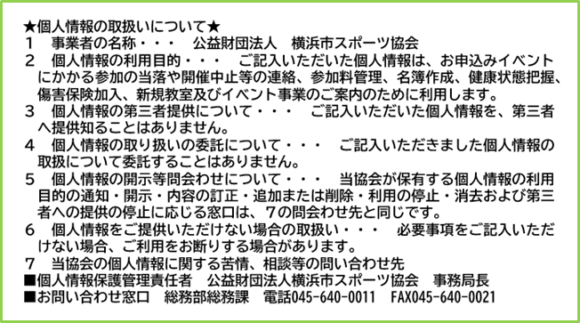
- 代表の方を一番上にご記入ください。
連絡は代表者のみにいたします。
- スポーツ傷害保険加入と対戦組み合わせの
参考とするため「年齢」は必ずご記入ください。
- 各チーム１名以上、主審ができるよう
ご協力をお願いします。
- 原則として、日本ソフトバレーボール連盟の
ルールに準じます。
- 試合中、必ずコート内に女性が２名以上
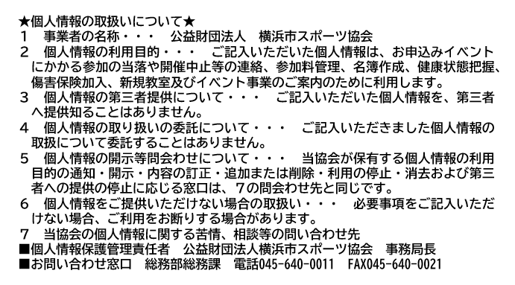
入るようにしてください。
（ﾌﾘｶﾞﾅ）  チーム名 |  |  |  | ※希望  コース | ①にこにこコース  ②白熱コース | 電話
（ﾌﾘｶﾞﾅ）  代表者名 |  |  |  |  |  | 携帯電話
代表者  住所 |  | 〒 |  |  |  | Mail
氏 名 |  |  | ※性別 | 年齢 | ※住 所 | ※在勤在学者 | ※経験の有無 | ※主 審
1 |  |  | 男 ・ 女 |  | 南区在住・それ以外 | 在勤・在学 | 有・無 | 可・不可
2 |  |  | 男 ・ 女 |  | 南区在住・それ以外 | 在勤・在学 | 有・無 | 可・不可
3 |  |  | 男 ・ 女 |  | 南区在住・それ以外 | 在勤・在学 | 有・無 | 可・不可
4 |  |  | 男 ・ 女 |  | 南区在住・それ以外 | 在勤・在学 | 有・無 | 可・不可
5 |  |  | 男 ・ 女 |  | 南区在住・それ以外 | 在勤・在学 | 有・無 | 可・不可
6 |  |  | 男 ・ 女 |  | 南区在住・それ以外 | 在勤・在学 | 有・無 | 可・不可

※印の箇所は〇で囲んでください。

